27 ноября в нашем детском саду с целью профилактики простудных заболеваний, формирование оздоровительных процессов в организме мы провели занятие «Чистая вода – залог здоровья!»
Цель: Продолжать формировать культурно-гигиенические навыки детей.
Задачи:
- формировать представление о чистой воде и о том, чтонадо использовать только чистую воду;
- продолжать закреплять знание названий овощей и фруктов;
- развивать умение самостоятельно выполнять культурно-гигиенические процедуры: мытье рук и лица;
- воспитывать положительное отношение к чистоте.
1. Словесная игра.
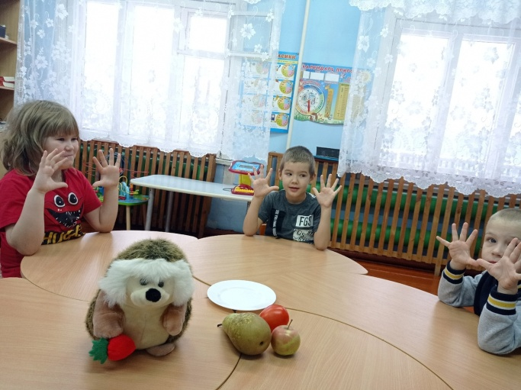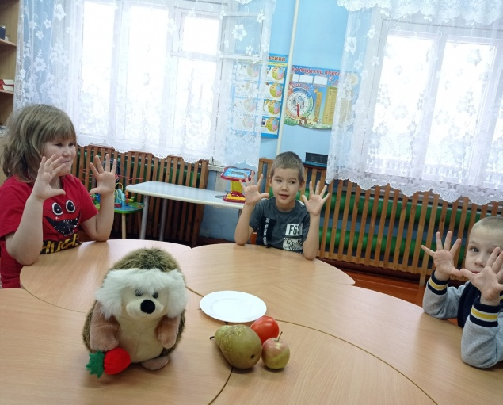
2. Мытье рук со стихотворением.
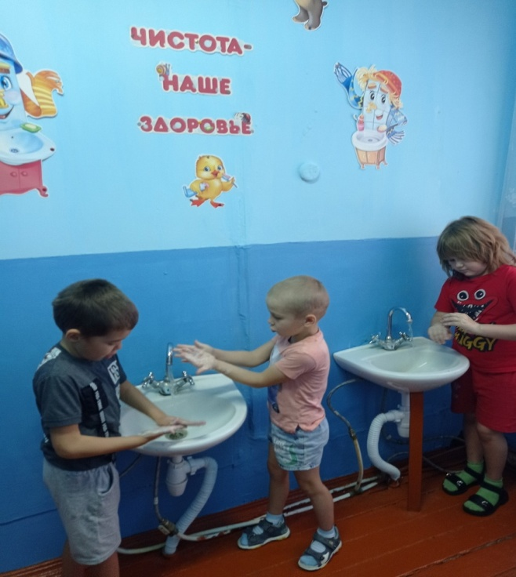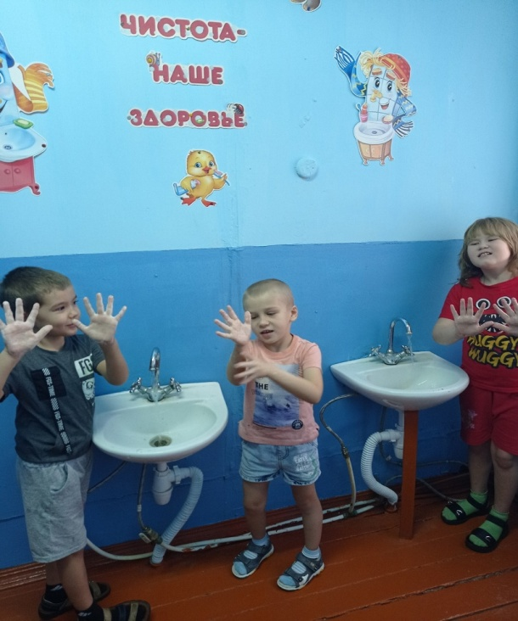

3. Опыт с водой за столом. 4. Физкультминутка.
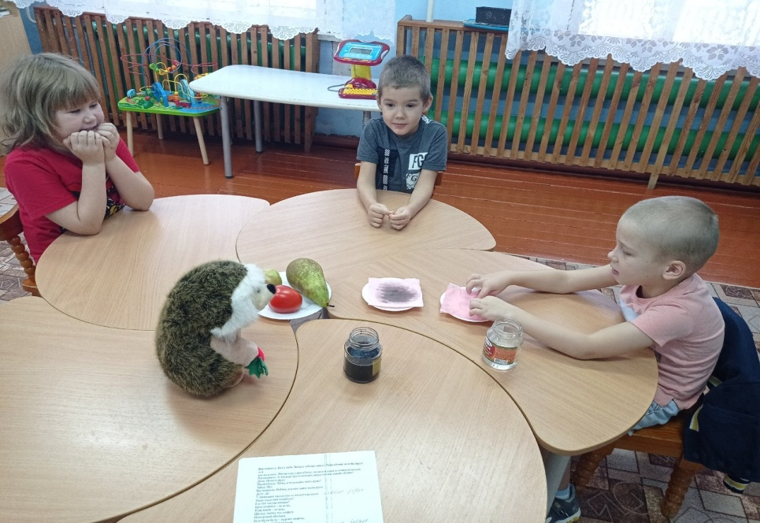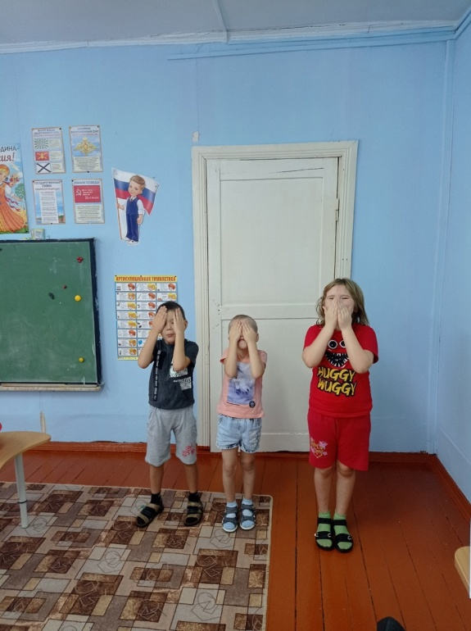
4. Физкультминутка. 5. Игра с водичкой!
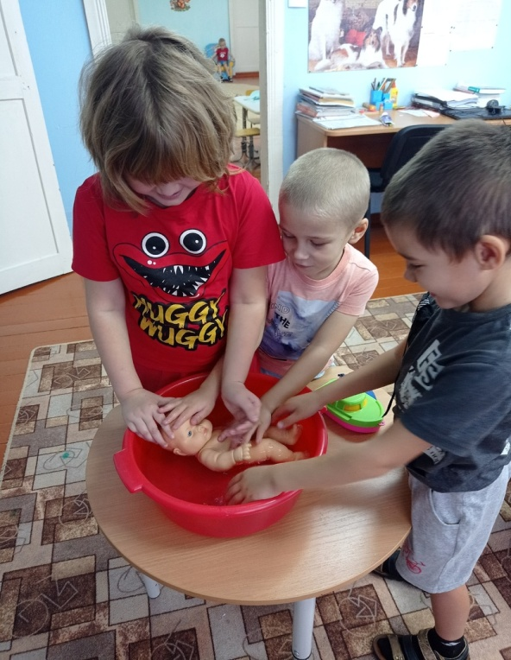
6. Мытьё овощей и фруктов. 7. Для чего нам нужна вода?


